2012届高三第一学期浙南、浙北部分学校12月联考
生 物 试 题
本卷分第Ⅰ卷（选择题）和第Ⅱ卷（非选择题）两部分，满分100分，时间90分钟
第Ⅰ卷 选择题（共60分）
一、选择题（共有20个小题，每题1分，共20分）
1．有关细胞结构和功能的叙述，正确的是 （ ）
A．线粒体产生的ATP来自葡萄糖的氧化分解
B．高尔基体与植物细胞的有丝分裂有关
C．胞吞、胞吐现象说明细胞膜有选择透过性
D．染色体不属于细胞的结构
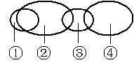
2．下图表示细胞中4类有机化合物的关系，每个椭圆形代表一类有机物，则列出这4种化合物名称中最合理的一组是（ ）
A．①-④：脂质、酶、蛋白质、激素
B．①-④：激素、脂质、蛋白质、酶
C．①-④：酶、蛋白质、激素、脂质
D．①-④：激素、脂质、蛋白质、酶
3．下列是有关生物实验的四幅图。其中说法正确的是 （ ）
A．图①由甲转换为乙时，视野中所观察到的细胞数目增多
B．图②两个胚芽鞘在单侧光照射下将弯向同一方向
C．图③发生质壁分离的条件是细胞液浓度要大于外界溶液浓度
D．图④是新鲜菠菜叶片叶绿体中色素的层析结果
4. 科学研究发现人体的P53 基因是一种遏制细胞癌化的基因，几乎所有的癌细胞中都有P53基因异常的现象。现在通过动物病毒转导的方法将正常的P53基因转入到癌细胞中，发现能引起癌细胞产生“自杀现象”，从而为癌症的治疗又提供了一个解决方向。请推测下列有关说法中，不正确的是 （ ）
A．癌细胞的P53基因发生了基因突变
B．细胞的DNA受损时，可能会激活P53基因
C．正常的P53基因相对于异常基因是显性基因
D．转入P53基因后，癌细胞发生了染色体数目变异
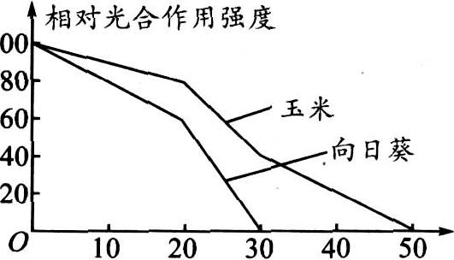
5．有人把玉米和向日葵的叶片从植株上切下后，分别放在保持高湿
度、光照充足的容器内（保持叶片的生活状态），叶片的含水量
由于蒸腾而徐徐减少，然后测定叶片在水分亏缺情况下的相对光
合作用强度，结果如下图所示。据图分析，下列说法正确的是 （ ）
A．水分亏缺直接影响植物的光合作用
B．水分亏缺对不同植物光合作用的影响程度和影响方式不同
C．水分亏缺影响光合作用是因为水分是光合作用的原料之一
D．水分亏缺影响光合作用主要是通过影响C0₂进入叶内而起作用的
6．下列叙述，正确的是
A．酶水解后的最终产物是氨基酸
B．DNA只能通过自我复制而产生
C．染色体复制过程中有肽键数目的变化
D．RNA通常只有一条链，它的碱基组成DNA完全不同
7．下列关于细胞结构和功能的叙述中，正确的是
A．所有细胞都有组成细胞核的核膜
B．抑制线粒体功能的因素，不会直接影响协助扩散
C．T₂噬菌体、肺炎双球菌、烟草都有细胞结构
D．蓝藻能进行光合作用，所以细胞中含有叶绿体
8．某同学分离纯化了甲、乙两种噬菌体的蛋白质和DNA，重新组合为“杂合”噬菌体，然后
分别感染大肠杆菌，并对子代噬菌体的表现型作出预测，见表。其中预测正确的是
“杂合”噬菌体的组成  …… | 实验预期结果
“杂合”噬菌体的组成  …… | 预期结果序号 | 子代表现型
甲的DNA+乙的蛋白质 | 1 | 与甲种一致
甲的DNA+乙的蛋白质 | 2 | 与乙种一致
乙的DNA+甲的蛋白质 | 3 | 与甲种一致
乙的DNA+甲的蛋白质 | 4 | 与乙种一致
A．1、3 B．1、4 C．2、3 D．2、4
9．以下各项中，不能构成图中关系的是
A．①代表年龄组成、②代表种群数量特征
②
①
B． ①代表细胞核体积增大、②代表细胞衰老的特征
C．①代表酶、②代表蛋白质
D．①代表生产者、②代表生态系统
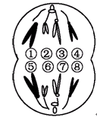
10．右图示某雄性二倍体生物正在进行分裂的细胞，叙述正确的是
A．若等位基因M和m分别位于①和⑤上，则一定是基因突变的结果
B．该细胞有2个染色体组，其中①②③④为一组
C．该细胞分裂后直接产生两个精子
D．细胞在图示分裂过程中实现了基因重组
11．下列有关植物激素调节的叙述，正确的是
A．在植物组织培养中生长素和细胞分裂素可促进愈伤组织的再分化
B．无籽番茄的生产过程是：去雄，然后在雌蕊上涂抹一定浓度的脱落酸
C．植物激素是由专门器官产生的
D．红柿摘下未熟，每篮用木瓜三枚放入，得气即发，并无涩味”这种气体指的是CO₂
12．右图表示物质跨膜转运的一种方式。据图分析正确的是
A．这种转运方式可逆浓度梯度进行
B．乙醇分子是以这种方式进入细胞的
C．细胞产生的能量增加会提高物质的转运速率
D．载体蛋白在物质转运过程中形状会发生改变
13．下列有关高等植物原生质体制备和培养的叙述，正确的是
A．纤维素酶和果胶酶混合液可用于制备悬浮培养细胞的原生质体
B．加入0.6mol/L甘露醇的目的是保护纤维素酶和果胶酶
C．从不同植物组织分离得到的原生质体大小、形状相同
D．愈伤组织经原生质体培养均可得到再生植株
14．切除腺垂体的幼年大白鼠不会出现
A．智力下降
B．甲状腺重量下降
C．血中促甲状腺激素含量下降
D．血中促甲状腺激素释放激素含量下降
15．下列对人体某些生理过程的叙述中，正确的是：
A．剧烈运动会产生大量的乳酸，使血浆的PH值显著下降
B．细菌侵染引起的免疫反应属于细胞免疫，病毒侵染引起的免疫属于体液免疫
C．如果下丘脑严重受损，则人体很难维持自身的体温恒定
D．当血钾含量降低或血钠含量升高时，醛固酮的分泌量会增加
16．下列叙述中与右图所示的内容不相符合的是：
A．食物链中第一营养级与第二营养级所含的能量比
B．一个初级卵母细胞经减数分裂形成的极体与卵细胞的数目比
C．具有一对相对性状的杂合子植物自交所产生后代的性状分离比
D．酵母菌消耗等摩尔的葡萄糖进行有氧呼吸与无氧呼吸产生的CO₂的比值
17．下列有关基因的说法正确的是
①原核生物的基因与真核生物的基因本质相同．结构不同 ②基因中脱氧核苷酸的排列顺序代表遗传信息 ③分离定律和自由组合定律是指不同世代间基因的传递规律 ④植物杂交所收获的种子，种皮性状由母本基因决定，属细胞质遗传 ⑤种群中基因频率的改变不一定会导致新物种的形成 ⑥在获取真核生物细胞中的目的基因时，一般采用“鸟枪法”
A．①②③④ B．①②③⑤ C．②④⑤⑥ D．③④⑤⑥
18．某高等植物的配子中含有4条染色体,则该植物在种子的胚在形成过程中,细胞所含有的染色体数最多为
A．8条 B．12条 C．24条 D．16条
19．有一个随机交配的种群，在没有迁移等条件下，两年内该种群的基因型频率的变化如下表，根据现代生物进化理论，在这两年中，与这对基因有关的推断，正确的是（ ）
年 | AA（％） | Aa（％） | aa（％）
1 | 30 | 40 | 30
2 | 25 | 50 | 25
A．该种群将朝着Aa增多的方向进化 B．该种群没有表现出生物的进化
C．该种群的生活环境有较大的变化 D．该种群将较容易发生基因突变
20．某山区实施退耕还林之后，群落经过数十年的演替发展为树林。下图甲、乙、丙分别表示群落演替的三个连续阶段中，优势植物种群数量变化情况。下列说法中错误的是 （ ）
1
2
3
种群数量的相对值
甲
乙
丙
阶段

A．实施退耕还林等措施之后，可增大部分野生动植物种群的环境容纳量
B．甲、乙、丙之间为竞争关系，第3阶段群落具有明显的垂直分层现象
C．演替中后一阶段优势物种的兴起，一般会造成前一阶段优势物种的消亡
D．该过程中，群落的物种丰富度和生态系统的抵抗力稳定性会逐渐提高
二、选择题（共有20个小题，每题2分，共40分）
21．兔毛色的遗传受常染色体上两对等位基因控制，分另用C、c和G、g表示。现将纯种灰兔与纯种白兔杂交，F₁全为灰兔，F₁自交产生的F₂中，灰兔：黑兔：白兔=9:3:4。已知当基因C和G同时存在时个体表现为灰兔，基因c纯合时个体表现为白兔。下列相关说法中-举的是
A．C、c与G、g两对等位基因分别位于两对同源染色体上
B．亲本的基因型是CCGG和ccgg
C．F₂白兔中纯合子的个体占1/4
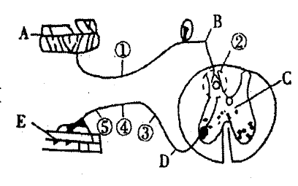
D．若F₁灰兔测交，则后代有3种表现型
22．右图为反射弧结构示意图，下列说法中正确的是
A．剌激③处，该处细胞膜电位变为外正内负
B．若从③处切断神经纤维，剌激④，E不能产生反应
C．兴奋在①处神经纤维上传导速度较在②处快
D．若在④处施加一较强电刺激，图中①一⑤处能测到兴奋的只有⑤
23．右图是某生物研究小组在“探究酵母菌种群数量变化因素”时获得的两组实验数据（图中O、M、N、P代表相应发酵时间X下列有关分折中，正确的是
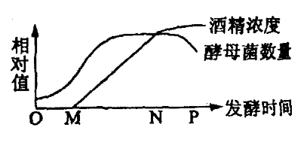
A． M点前酵母菌不进行细胞呼吸
B．终止发酵时间应选择在P点时
C．酒精浓度的过度增加会抑制酵母菌繁殖
D．N点时酵母菌种群增长率最大
24．春季水稻种子播种前，可用含赤霉素的温水浸泡种子。下列有关叙述正确的是（ ）
A．该处理的目的是对水稻种子进行消毒
B．该处理有利于提高种子内合成淀粉的酶的活性
C．成熟种子内无赤霉素故需用一定浓度的赤霉素溶液浸种
D．处理过的种子堆内温度升高加快是由于细胞呼吸放热加快引起的
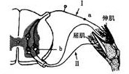
25．右图为反射弧结构示意图，相关叙述中错误的是（ ）
A．伸肌肌群内既有感受器也有效应器
B．b处注入麻醉剂后，在Ⅱ处检测不到静息电位
C．若在Ⅰ处施加一个有效刺激，a处膜电位的变化为：
内负外正→内正外负→内负外正
D．在Ⅱ处施加剌激引起屈肌收缩属于反射
26．某弃耕农田植物种类40年间的变化情况见表。有关该地群落变化的叙述，错误的是
物种数量 年数  植物类别 | 1 | 4 | 15 | 25 | 40
草本 | 28 | 27 | 26 | 30 | 34
灌木 | 0 | 3 | 4 | 12 | 19
乔木 | 0 | 0 | 0 | 14 | 23
总计 | 28 | 30 | 30 | 56 | 76
A．物种多样性趋于增加 B．该地群落发生了原生演替
C．群落对光能的利用能力提高 D．群落垂直结构和水平结构发生了变化
27．某学校生物兴趣小组用伊乐藻进行光合作用的实验，将一枝伊乐藻浸在加有适宜培养液的大试管中，以白炽灯作为光源，移动白炽灯调节其与大试管的距离，分别在10℃、20％和30℃下进行实验，观察并记录不同距离下单位时间枝条产生的气泡数目，结果如图所示。
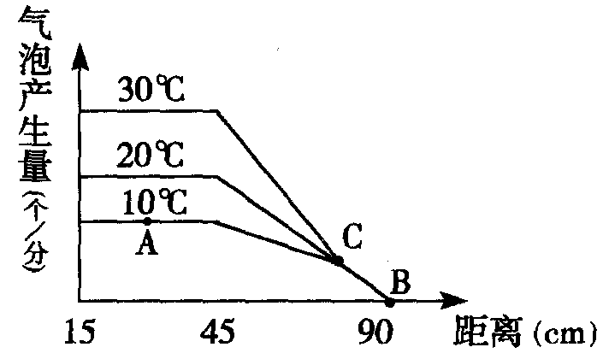
下列相关叙述不正确的是
A．该实验研究的是光照强度和温度对光合速率的影响
B．A点和C点的限制因素分别为温度和光照强度
C．B点条件下伊乐藻能进行光合作用
D．若在缺镁的培养液中进行此实验则B点向右移动
28．下图为人体的生命活动调节示意图，以下叙述不正确的是
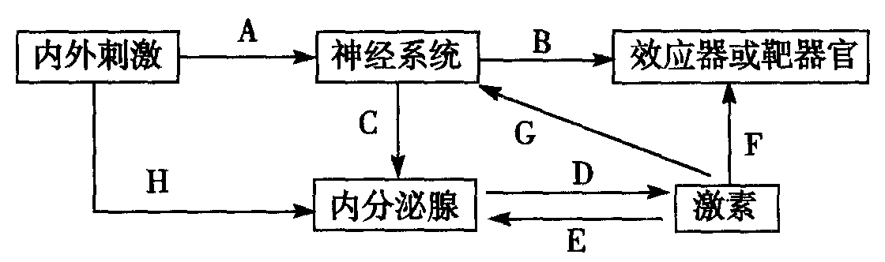
A．血糖的平衡可以通过A→C→D→F和H→D→F途径进行调节
B．处于炎热环境中可通过A→B途径使散热大于产热
C．G过程可表示甲状腺激素对神经系统的发育和功能的影响
D．E过程具有使血液中的激素维持在正常相对稳定水平的作用
29．某生物兴趣小组利用同位素标记法，重复了赫尔希和蔡斯的噬菌体侵染细菌实验的部分实验，预测实验结果是：沉淀物中放射性强。可是检测实验结果时，却得到了相反的结果，上清液中放射性强。你认为最可能的原因是 （ ）
A．实验时间过长，细菌解体，子代噬菌体被释放出来
B．实验时间过短，大量的子代噬菌体没有被释放出来
C．搅拌力度过大，大量的亲代蛋白质外壳与细菌分离
D．搅拌力度过小，大量的亲代蛋白质外壳没有和细菌分离
30．下列关于器官移植的说法错误的是 （ ）
A．手术的成功关键在于配型相合
B．手术后患者要服用免疫抑制剂，以提高移植器官的成活率
C．免疫抑制剂的应用会使淋巴细胞减少，反而容易患感染性疾病
D．免疫抑制剂主要作用于B细胞
31．1962年英国格拉斯医院Griet在非近交的小鼠中偶然发现有个别无毛且先天性胸腺发育不良的小鼠，称为裸小鼠，用“nu”表示裸基因符号。纯合型雌裸小鼠nu/nu受孕率低，乳腺发育不良、且有食仔的习惯。将淋巴细胞脑膜炎性脉络病毒（LCMV）经 脑内接种于裸小鼠，未导致其死亡，仅出现持续的病毒血症。以下说法不正确的是
A．裸小鼠是由于基因突变造成的
B．将淋巴细胞性脉络丛脑膜炎病毒(LCMV)经脑内接种于裸小鼠，未导致其死亡，仅出现持续的病毒血症，这说明在裸小鼠淋巴细胞正常，细胞免疫也正常
C．生产上一般采用纯合型雄鼠与杂合型雌鼠交配(♂nu/nu×♀nu/+)可获1/2纯合型子代
D．将分泌生长激素的鼠垂体肿瘤细胞培养后接种至裸小鼠体内，会引起被接种的裸小鼠出现持续体重增加
32．下图A-D段表示质粒的某基因，B表示RNA聚合酶结合位点。下列说法中正确的一项是
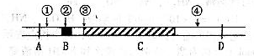
A．质粒是细胞核中能够进行自主复制的遗传物质，如细菌、放线菌和酵母菌等生物中的DNA分子
B．在基因工程中质粒常被用做目的基因的运载体，是因为质粒上常有抗生素的抗性基因，如四环素抗性基因或卡那霉素抗性基因等
C．为使目的基因直接表达，目的基因插入的最佳位点是图中的③
D．图中C处是该基因的编码区，一定没有外显子和内含子之分
33．一森林生态系统中有甲、乙两种昆虫，原来这两种昆虫密度长期在一定幅度中波动，保持动态平衡。后来在时间T点，对森林施放了一种邻近林区曾多次使用的化学杀虫剂，这一生态系统就发生了变化（如图）。下列说法正确的是（ ）
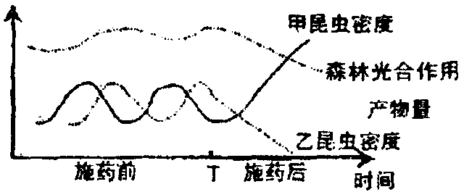
A．甲昆虫是肉食性昆虫 B．乙昆虫是植食性昆虫
C．邻近林区存在甲昆虫 D．邻近林区存在乙昆虫
34．下表是某同学为验证酶的专一性而设计的实验方案，a～d表示4支试管，①～⑦表示实验步骤。对该实验方案的有关评价，错误的是 （ ）
 | a | b | c | d
① | 淀粉溶液2 mL | 蔗糖溶液2 mL | 唾液淀粉酶溶液2 mL | 唾液淀粉酶溶液2 mL
② | 37℃温水中水浴加热10 min
③ | 将c倒人a，将d倒人b
④ | 37℃温水中水浴加热10 min
⑤ | 加入现配的本尼迪特试剂溶液2 mL
⑥ | 37℃恒温水浴2 min
⑦ | 观察并记录颜色变
A．唾液淀粉酶属于无关变量 B．应将本尼迪特试剂改为碘液
C．②④⑥的温度设置有一处错误 D．第②步操作可以省略
35．下列关于基因频率、基因型频率与生物进化的叙述正确的是 （ ）
A．一个种群中，控制一对相对性状的基凶型频率的改变说明物种在不断进化
B．色盲患者中男性多于女性，所以男性群体中色盲的基因频率大于女性群体
C．Aa自交后代所形成的群体中，A基因的频率大于a基因的频率
D．一个种群中，控制一对相对性状的各种基因型频率之和为l
36．破伤风梭状芽孢杆菌侵入了人体深部的组织细胞并大量繁殖，下列关于该菌的细胞呼吸类型和消灭该菌首先要通过的免疫途径的叙述，正确的是 （ ）
A．有氧呼吸和体液免疫 B．有氧呼吸和细胞免疫
C．无氧呼吸和体液免疫 D．无氧呼吸和细胞免疫
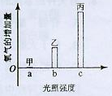
37．取某种植物生长状态一致的新鲜叶片，用打孔器打出若干圆片，圆片平均分成甲、乙、
丙三组，每组各置于一个密闭装置内，并分别给予a、b、c三种不同强度的光照，其他条件一致。照光相同时间后，测得各装置内氧气的增加量如图所示，下列叙述错误的是
A．光照强度为a时，光合作用停止
B．装置内增加的氧气来自于水
C．丙组装置内的CO₂含量照光后比照光前低
D．该图反映了光合作用强度与光照强度的关系
38．关于下图及其表述的含义的叙述，不正确的是( )
A．图a曲线表示玉米离体叶片光下利用¹⁴CO₂进行光合作用时¹⁴C含量变化的情况
B．图b曲线表示酵母菌随氧气浓度增加产生CO₂的浓度变化的情况
C．图c曲线表示生态因素对光合作用的影响情况
D．图d曲线表示小鼠由30℃→10℃环境耗氧气量变化情况

C₄化合物
¹⁴C含量
C₃化合物
时间（秒）
a
CO₂浓度
O₂浓度
b

10 20 30温度℃
耗O₂量
d
吸收

CO₂

释放
光照强度
低CO₂浓度
高CO₂浓度
c

39．在用脊蛙（去除脑保留脊髓的蛙）进行反射弧分析的实验中，破坏缩腿反射弧在左后肢的部分结构，观察双侧后肢对刺激的收缩反应，结果如下表：
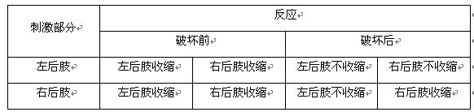
上述结果表明，反射弧的被破坏部分可能是( )
A. 传人神经和效应器 B.感受器和传人神经
C. 感受器 D.效应器
40．下列有关遗传与基因工程的叙述中，正确的是( )
A．同一生物体不同体细胞的核基因和质基因的数量都相同
B．测定人类单倍体基因组和二倍体水稻（2n=24）单倍体基因组时，各需测定24条和13条染色体上DNA分子的脱氧核苷酸序列
C．目的基因导入受体植物细胞并整合到叶绿体基因中，不会通过花粉传递至近缘作物
D．转基因抗虫棉的抗虫基因与棉花基因的基因结构是相同的
第Ⅱ卷 非选择题（共40分）
三、非选择题（共3小题，共40分）
41．（14分）I某科研小组为探究植物光合作用速率的变化情况，设计了由透明的玻璃罩构成的小室（如图A所示）。
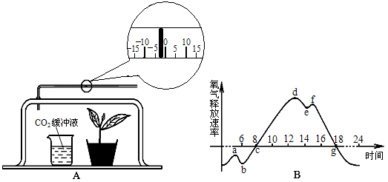
（1）将该装置放在自然环境下，测定夏季一昼夜小室内植物氧气释放速率的变化，得到如图B所示曲线，那么影响小室内植物光合作用速率变化的主要环境因素是_____________；装置刻度管中液滴移到最右点是在一天中的______点。
（2）在实验过程中某段光照时间内，记录液滴的移动，获得以下数据：
每隔20分钟记录一次刻度数据
…… | 24 | 29 | 32 | 34 | ……
该组实验数据是在B曲线的____________段获得的。
（3）e与f相比，e点时刻C₃的合成速率 ，与b相比，a点形成的原因可能是_______。
（4）如果要测定该植物真正光合作用的速率，该如何设置对照实验？对照实验：_______。
若在单位时间内，实验组读数为M，对照组读数为N，该植物真正光合作用的速率：________。
II.下表是某运动员在一段时间内血液中所含乳酸浓度的变化情况。
时间/分 | 0 | 5 | 10 | 15 | 20 | 25 | 30 | 35 | 40 | 45 | 50 | 55 | 60
血液中乳酸浓度（mg/cm²） | 5 | 5 | 5 | 40 | 70 | 90 | 80 | 60 | 40 | 35 | 25 | 23 | 20

（1）若该运动员在非剧烈运动时血液中乳酸浓度是5mg/cm³，那么从表中可以看出，运动员的无氧呼吸从_______分钟时已经明显增强，第______分钟时血中乳酸浓度出现下降。
（2）与赛前相比，运动员血液中某些激素的含量在比赛中会发生变化，例如胰高血糖素的含量会________，它能促进________________________________；甲状腺激素的含量会____________ ，其含量达到一定程度时对下丘脑及垂体分泌相应激素具有_______作用。
42. （13分）已知某哺乳动物棒状尾（A）对正常尾（a）为显性，直毛（B）对卷毛（b）为显性，黄色毛（Y）对白色毛（y）为显性。但是雌性个体无论基因型如何，均表现为白色毛。三对基因均位于常染色体上并遵循基因的自由组合定律。请回答：
（1）如果想依据子代的表现型判断出性别，下列各杂交组合中，能满足要求的是 。
①aayy × AAYY ②AAYy × aayy ③AaYY × aaYy ④AAYy × aaYy
（2）如果一只黄色个体与一只白色个体交配，生出一只白色雄性个体，则父本、母本、子代个体的基因型分别是 。
（3）如果一只表现型为黄色棒状尾和一只白色棒状尾的亲本杂交，F_{l}表现型雄性3/8黄色棒状、1/8黄色正常、3/8白色棒状、1/8白色正常；雌性3/4白色棒状、1/4白色正常，则两个亲本的基因型组合为 （表明亲本的雌雄）。
（4）现有足够多的直毛棒状尾白色雌雄个体（纯合、杂合都有），要选育出纯合卷毛棒状尾白色的雌性个体，请简要写出步骤：
第一步： ；
第二步： 。
（5）如果该动物的某基因结构中一对脱氧核苷酸发生改变，而蛋白质中的氨基酸序列并未改变，其可能的原因是：
① ，
② 。
43.（15分）请根据给出的材料回答下列相关问题。
Ⅰ、据美联社2008年1月17日《干细胞》杂志报道，美国加州的科学家使用了进行试管受精的年轻女性捐献的卵子，以及2名志愿者的皮肤成纤维细胞，成功克隆出了5个人体胚胎，进而可以开发出有研究价值的干细胞。请回答：
⑴上述过程中主要应用到的动物细胞工程有 。
⑵在使用合成培养基进行胚胎干细胞培养时，通常需要加入 等天然成分。在细胞培养时，要保证被培养的细胞处于一定的气体环境，所需要的气体主要有 ，其作用分别是 。如果将此细胞用于检测有毒物质是否引起了细胞基因突变，可用 技术。
⑶科学家欲进行胚胎分割移植，则应该选择发育良好、形态正常的桑椹胚或 ，将其移入盛有操作液的培养皿中，然后用分割针进行分割。
⑷胚胎移植是否成功，与供体和受体的生理状况有关。大量的研究已经证明，受体对移入子宫的外来胚胎基本上不发生 反应，这为胚胎在受体内的存活提供了可能。
⑸我国禁止生殖性克隆，但不反对治疗性克隆的研究，而美国国会反对治疗性克隆。请你谈谈反对克隆人的理由：
。（至少两点）。
Ⅱ、下图所示为人类“治疗性克隆”的大概过程，请据图作答。
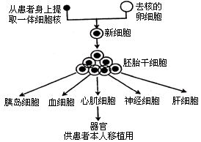
⑹在体外培养条件下，为保持胚胎干细胞的未分化状态，通常在培养皿中铺上一层
细胞。
⑺“治疗性克隆”的结果说明高度分化的体细胞的核仍然具有___________。相同的胚胎干细胞，“克隆”的结果各种各样，如有的是胰岛细胞，有的是血细胞，有的是心肌细胞，究其本质原因是基因____________________ 的结果。
⑻若将上述技术用于白血病人的骨髓移植，且图 中患者是A型血（I^{A}i），提供卵细胞的女性是AB型血（I^{A}I^{B}）的，则骨髓移植成功后患者的血型是_________型。
⑼科学家为何要将患者的体细胞的核植入去核的卵细胞，而不直接用体细胞进行细胞培养？____________________ 。
⑽按上述方法克隆器官在器官移植方面的主要优点是________________________。

2012届高三第一学期浙南、浙北部分学校12月联考
生物试题参考答案
第Ⅰ卷 选择题（共60分）
一、选择题（共有20个小题，每题1分，共20分）
1 | 2 | 3 | 4 | 5 | 6 | 7 | 8 | 9 | 10
C | A | B | C | C | A | D | B | D | B
11 | 12 | 13 | 14 | 15 | 16 | 17 | 18 | 19 | 20
D | D | B | D | B | D | D | A | A | C
二、选择题（共有20个小题，每题2分，共40分）
21 | 22 | 23 | 24 | 25 | 26 | 27 | 28 | 29 | 30
C | B | A | A | C | B | D | A | A | B
31 | 32 | 33 | 34 | 35 | 36 | 37 | 38 | 39 | 40
D | D | A | C | C | B | C | D | B | C
第Ⅱ卷 非选择题（共40分）
三、非选择题（共3小题，共40分）
41.（14分）I（1）光照强度、温度；18（或g)。
（2）de 或 fg。（3）慢 ， a点时刻温度较低。
（4）对照实验：设置如A一样的装置C，将C遮光放在和A相同的环境条件下。 M-N。
II.（1）15 ， 30
（2）升高，肝糖元分解，非糖物质转变为葡萄糖；升 高，抑 制 。
42. （1）①③
（2）Yy Yy或yy yy
（3）♂YyAa ♀yyAa
（4）第一步：利用亲本中多对雌雄个体相交，从F_{l}中选育出表现型为卷毛、棒状尾、白色的雌性个体（♀bbA_Y_；bbA_yy）和表现型为卷毛、正常尾、白色的雄性个体（♂bbaayy）．
第二步：利用从F_{l}中选育出的多个雌雄个体相交，后代雄性个体表现型均为卷毛、棒状尾、白色 （或黄色）的雌性母本则为所需类型（bbAAYY或bbAAyy）．
（5）① 基因突变发生的部位不参与编码蛋白质
② 突变后转录出的mRNA相应位点的密码子和原来的密码子编码的是同一种氨基酸
43. Ⅰ、⑴动物细胞培养、 细胞核移植（2分） ⑵动物血清 O₂和CO₂
O₂是细胞代谢（有氧呼吸）必需的，CO₂主要是维持培养液的pH值（2分）
DNA分子杂交（基因探针） ⑶囊胚 ⑷免疫排斥
⑸（任意答对两点即可得2分，其他符合题意的答案也可）
①严重违反了人类伦理道德②冲击了现有的婚姻、家庭和两性关系等传统的伦理道德观念
③是在人为地制造心理上和社会地位上都不健全的人
④克隆技术尚不成熟，可能克隆出有严重生理缺陷的孩子
Ⅱ、⑹胚胎成纤维 ⑺全能性 选择性表达 ⑻A
⑼卵细胞内的细胞质能促进核基因的表达
⑽解决了临床上供体器官不足和器官移植后免疫排斥的问题

